## 使用TortoiseGit工具访问Github的Paperless项目

1. 首先需要依次安装本目录下的三个安装程序

**Git-2.12.2.2-64-bit.exe**: Windows版的Git, 官方下载路径<https://git-for-windows.github.io>,

**TortoiseGit-LanguagePack-2.4.0.0-64bit-zh_CN.msi**: TortoiseGit工具的中文语言包,安装TortoiseGit时需要选择安装语言,所以这里要先安装中文语言包后才可以在安装TortoiseGit的时候可以选择中文. 可以在安装TortoiseGit过程中，需要选择语言时，若没安装该中文的话，会智能选择英文，可以保持该界面的同时，安装此语言包后重新选择。

**TortoiseGit-2.4.0.2-64bit.msi:** 类似于TortoiseSVN的工具,可以集成到右键菜单中从而方便得进行git库操作

下载链接<https://tortoisegit.org/download/>

此外安装TortoiseGit时,需要在如下界面填入自己的Github用户名和邮箱信息

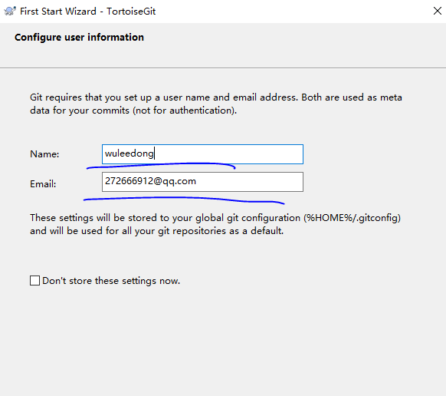

所有上面软件安装完后会在空白处右键弹出的菜单中会有如下黑框内的项显示.

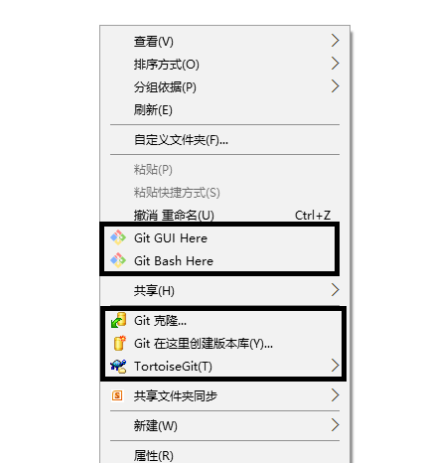

1. 下载Github上的无纸化项目到本地.
2. 选择并进入本地要存放的目录,空白处右键点击**Git克隆, 在URL中填入:**

<https://github.com/PaperlessOrg/Project-Process-library.git> 并点击确定,则将会将无纸化的库上文件下载到本地

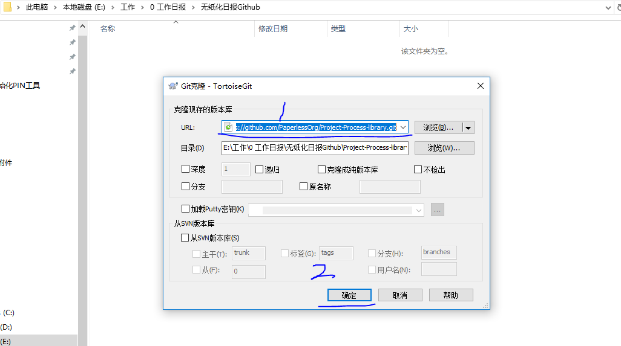

下载如下图所示,完成后可以在目录中看到的已下载内容.

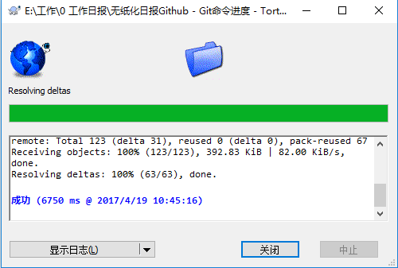



1. 在目录中找到自己要修改的内容并进行修改,如下是我需要反馈的工作日志文档.

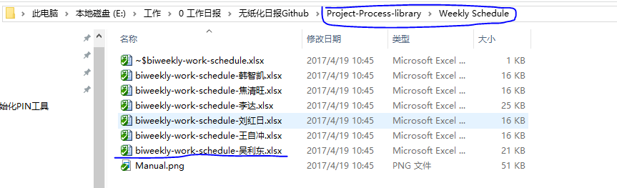

1. 修改后需要提交并推送到Github上的线上库中.

如下已修改的文件图标会带红色的感叹号,表示还没有提交的已修改过的文件.

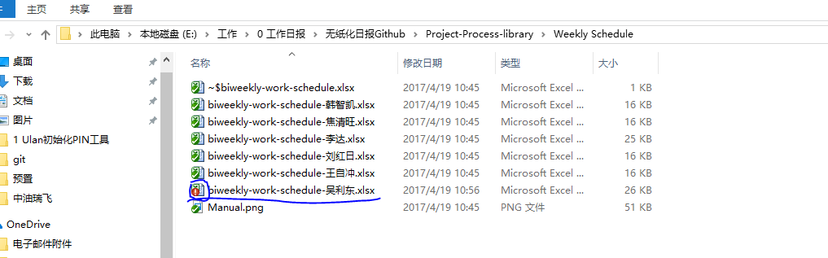

在该目录下右击选择Git提交, 然后在如下弹出的框中填写提交信息,选择要提交的文件,选择”提交和推送”, 这里一定要是提交和推送，单纯选择“提交”的话，只是保存到了本地库当中，只有“提交和推送”才是提交本地库并同步到远程库github上。

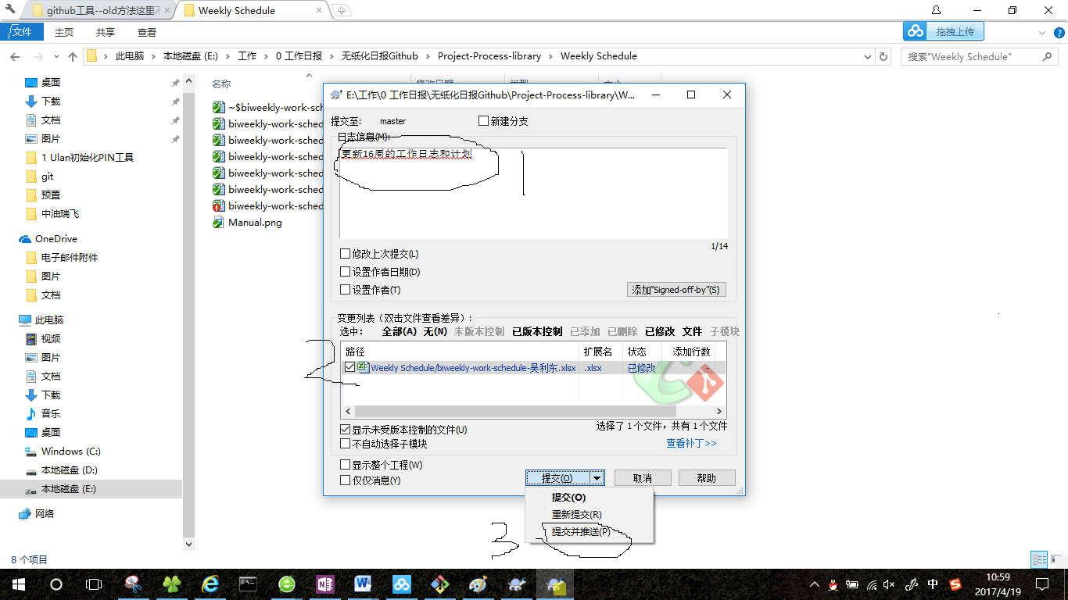

待提交和推送完成后,可以登录如下github页面,查看自己是否推送成功.

https://github.com/PaperlessOrg/Project-Process-library

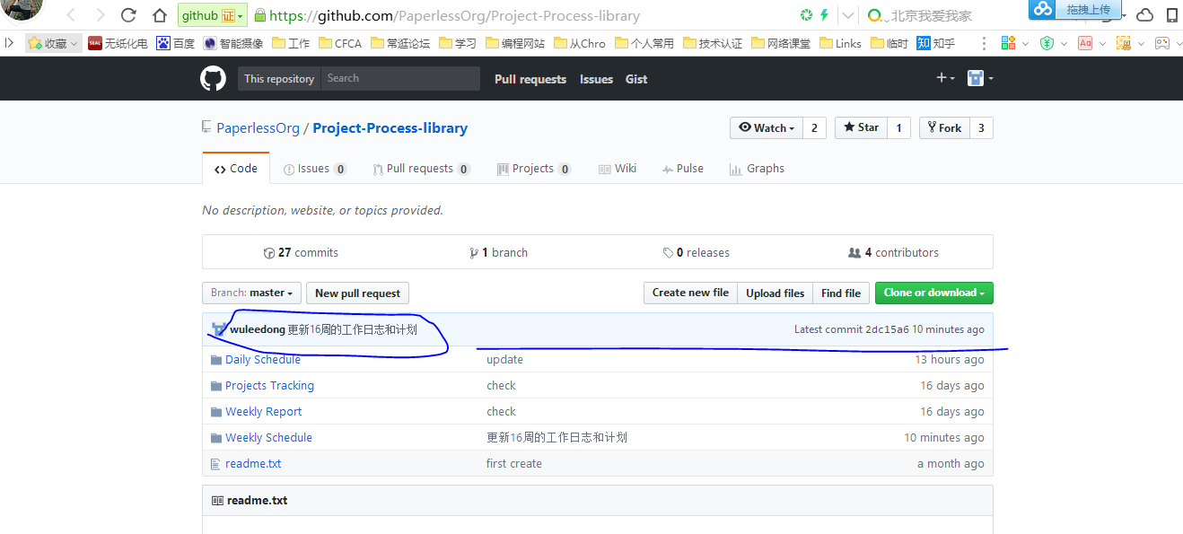

**若选择“提交和推送”后，提示失败（本地文件变绿，但是没有推送到github上）后，可以在整个Git最外层目录右击提交，选择force后push即可。**